北京市朝阳区实验小学六年级区级、市级 “三好学生”评选方法
1.【区级、市级“三好学生”评选指导思想】
根据北京市教育委员会《关于做好2024-2025学年度北京市中小学市级三好学生、优秀学生干部、先进班集体、北京市优秀学生评选工作的通知》《朝阳区教育委员会关于朝阳区中小学校规范开展学生评优评先工作的通知》要求，北京市朝阳区实验小学将组织2024-2025学年度六年级区级、市级“三好学生”评选工作。

2.【工作机构及人员分工】
（一）组 长：陈立华（校长） 胡爱国（书记）
职责：负责整体工作部署、指导。
（二）副组长： 赵黎明（德育副校长）崔彦（教学主任）
职责：负责区级、市级三好生评选方案的制定与落实。
（三）组员：六年级全体班主任及任课教师。
职责：全员参与六年级区级、市级三好生评选工作。

3.【区级、市级“三好学生”评选条件】
热爱祖国，热爱人民，热爱中国共产党，自觉践行社会主义核心价值观。带头遵守《中小学生守则（2015年修订）》《北京市中小学生日常行为规范（2016年修订）》。积极参加校内外综合实践活动和公益活动，表现突出。品德行为表现获得同学、教师、家长好评。学习兴趣广泛，养成良好的学习习惯，善于提问，乐于探索，学科学年总评成绩优良。身心健康，开朗乐群、不怕困难。具有良好的体育锻炼习惯，坚持每天锻炼一小时，体育课成绩优良，《国家学生体质健康标准》综合成绩85分及以上。残疾学生（须持有中华人民共和国残疾人证）能努力参加力所能及的体育锻炼。积极参加校内外艺术活动，参与中华优秀文化艺术活动。热爱劳动，乐于参与各项劳动实践，主动承担力所能及的家务劳动。
（六年级区级三好学生评选条件同市级三好学生）

4.【区级、市级“三好学生”评选范围】
小学阶段的区级“三好学生”，按照2024-2025学年度朝阳区教育基本情况统计资料中2025年小学毕业学生总数的10%比例进行评选；
小学阶段的市级“三好学生”，按照2024-2025学年度朝阳区教育基本情况统计资料中2025年小学毕业学生总数的5%比例进行评选；
连续三年被评选为区级“三好学生”的本市学籍学生有资格参加市级“三好学生”的评选。

5.【区级、市级“三好学生”评选原则】
（1）按照市教委评选市区级三好学生的条件，坚持优中选优的原则。
（2）以客观事实为依据，坚持实事求是的原则。
（3）按程序进行评选，坚持公平、公正、公开的原则。

6.【区级、市级“三好学生”评选程序】
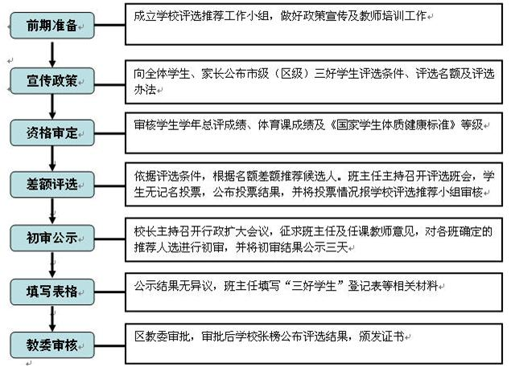
7.【区级、市级“三好学生”评选时间】
六年级
2月24日前 宣传政策，审定资格。
2月25日 进行区级三好学生评选。
2月26日—2月27日 进行区级三好学生公示。
2月28日 进行市级三好学生评选。
2月28日—3月2日 进行市级三好学生公示

北京市朝阳区实验小学
2025年2月24日

